Оборудование для уборки
Многофункциональная поломоечная машина
KH521T/KH522T
KH521T / KH522T
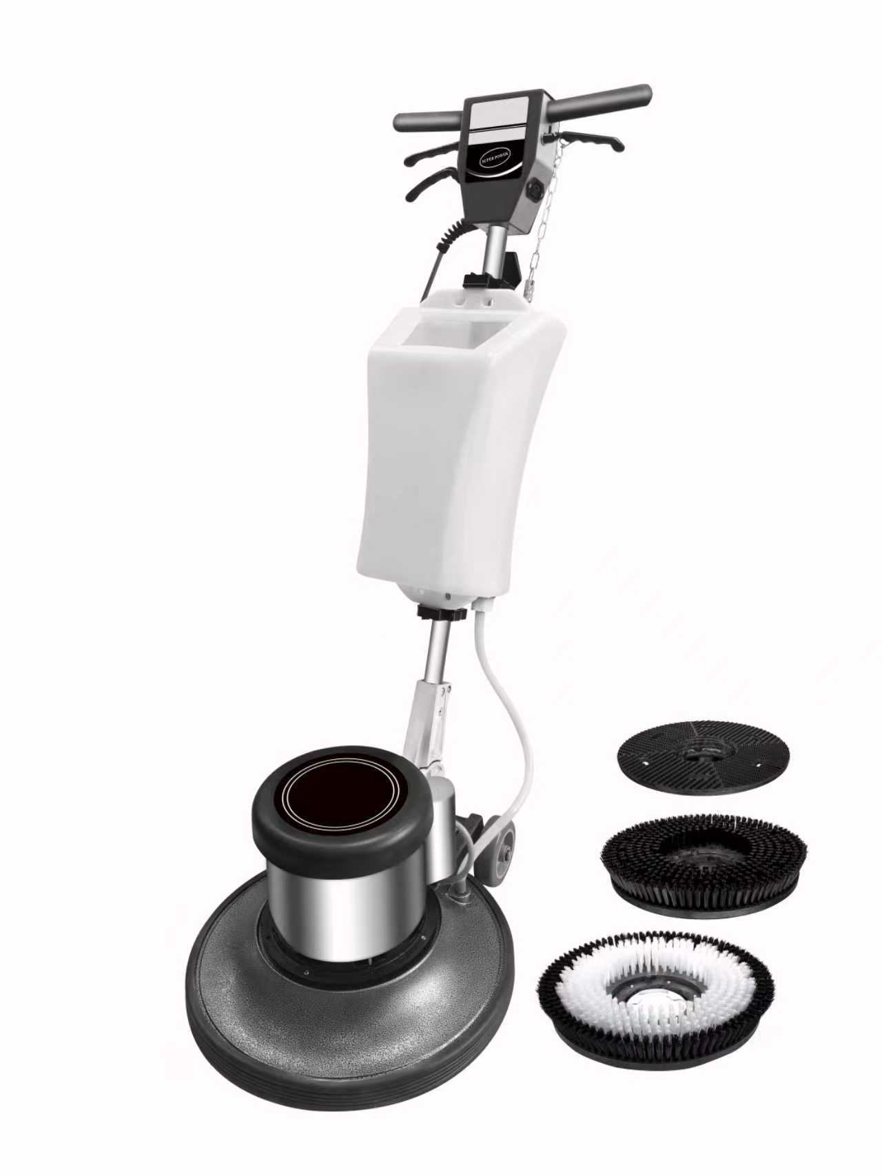
РУКОВОДСТВО ПОЛЬЗОВАТЕЛЯ
Примечание
1. Данное устройство не предназначено для использования лицами с пониженными физическими, сенсорными или умственными возможностями, замедленной реакцией, а также детьми, если только они не находятся под присмотром или не проинструктированы по безопасному использованию оборудования лицом, ответственным за их безопасность.
2. Дети должны находиться под присмотром, чтобы исключить игры с оборудованием.
3. Перед очисткой или ремонтом оборудования обязательно выньте вилку питания из розетки.
4. При повреждении или ослаблении кабеля питания его замену должен выполнять производитель, сервисная организация или квалифицированный специалист. Подключение кабеля — Y-тип.
5. После выключения машины обязательно отключите вилку питания.
6. Используйте источник питания, соответствующий напряжению и частоте, указанным для данного оборудования.
Содержание
Технические параметры — 01, 03
Основная конструкция — 02, 04
Разборочная схема основной части KH521T — 05
Разборочная схема редуктора KH521T — 06
Разборочная схема основной части KH522T — 07
Разборочная схема редуктора KH522T — 08
Разборочная схема рукоятки KH521T / KH522T — 09
Разборочная схема бака для воды KH521T / KH522T — 10
Управление рукояткой — 11
Порядок работы и меры предосторожности — 12
Техническое обслуживание и уход — 12
Основные неисправности и способы устранения — 13
Комплектность — 13

Технические параметры многофункциональной поломоечной машины KH521T
Примечание: данная модель выпускается в нескольких цветах, при этом параметры у всех вариантов одинаковые.
Модель: KH521T
Напряжение: 220 В / 50 Гц
Мощность: 1500 Вт
Скорость вращения: 154 об/мин
Уровень шума: ≤ 54 дБ
Длина кабеля питания: 12 м
Диаметр основания: 17"
Допуск по весу без нагрузки: ±7%
Масса нетто: 42 кг
Класс электробезопасности: I класс
Нормальный срок службы: 3–5 лет
Материал внутренних и внешних частей: алюминиево-пластиковая конструкция
Коррозионная стойкость: устойчива к кислотам и щелочам
Ударопрочность: выдерживает легкие удары
Комплектация основной машины: щетка для ковра, щетка для пола, иглодержатель, водяной бак
Основные функции: мойка пола, мойка ковров, нанесение воска, низкоскоростная полировк

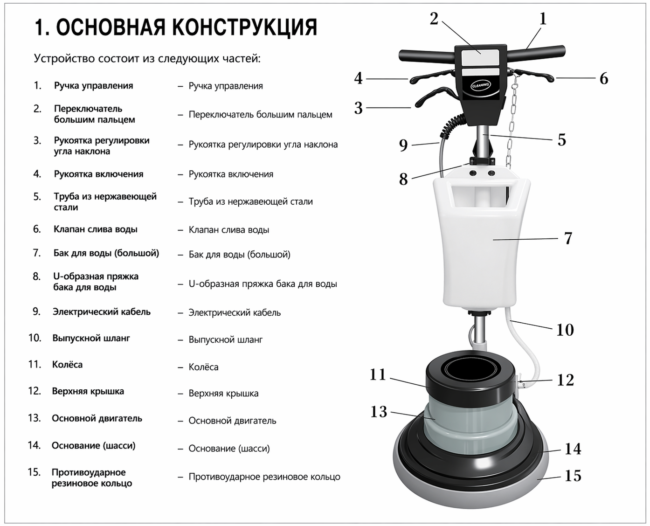

Технические параметры многофункциональной поломоечной машины KH522T
Примечание: данная модель выпускается в нескольких цветах, при этом параметры у всех вариантов одинаковые.
Модель: KH522T
Напряжение: 220 В / 50 Гц
Мощность: 1500 Вт
Скорость вращения: 175 об/мин
Уровень шума: ≤ 54 дБ
Длина кабеля питания: 12 м
Диаметр основания: 17"
Допуск по весу без нагрузки: ±7%
Масса нетто: 42,2 кг
Класс электробезопасности: I класс
Нормальный срок службы: 3–5 лет
Материал внутренних и внешних частей: алюминиево-пластиковая конструкция
Коррозионная стойкость: устойчива к кислотам и щелочам
Ударопрочность: выдерживает легкие удары
Комплектация основной машины: щетка для ковра, щетка для пола, иглодержатель, водяной бак
Основные функции: мойка пола, мойка ковров, нанесение воска, низкоскоростная полировка

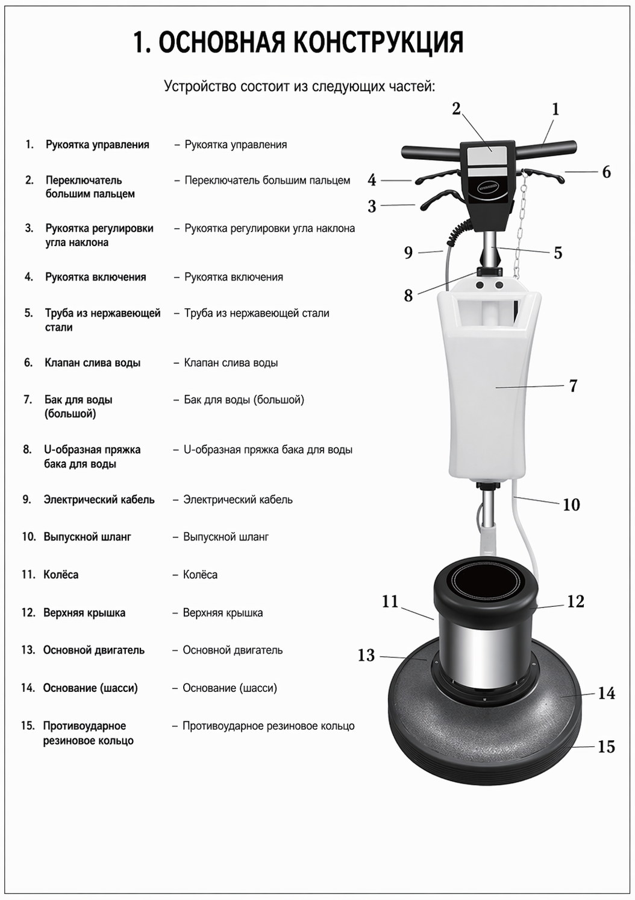
KH521T
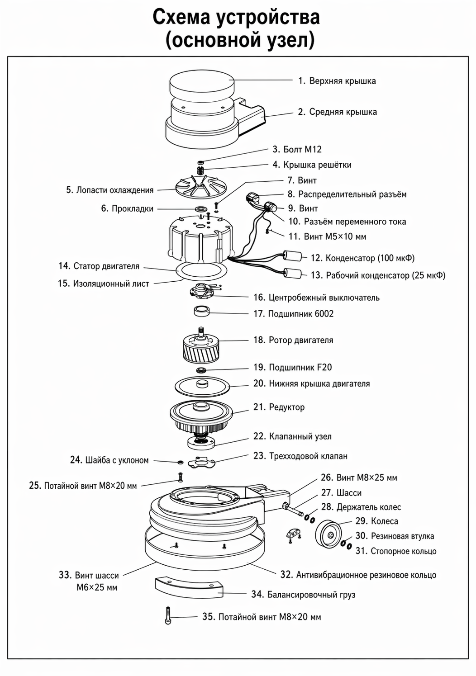KH521T
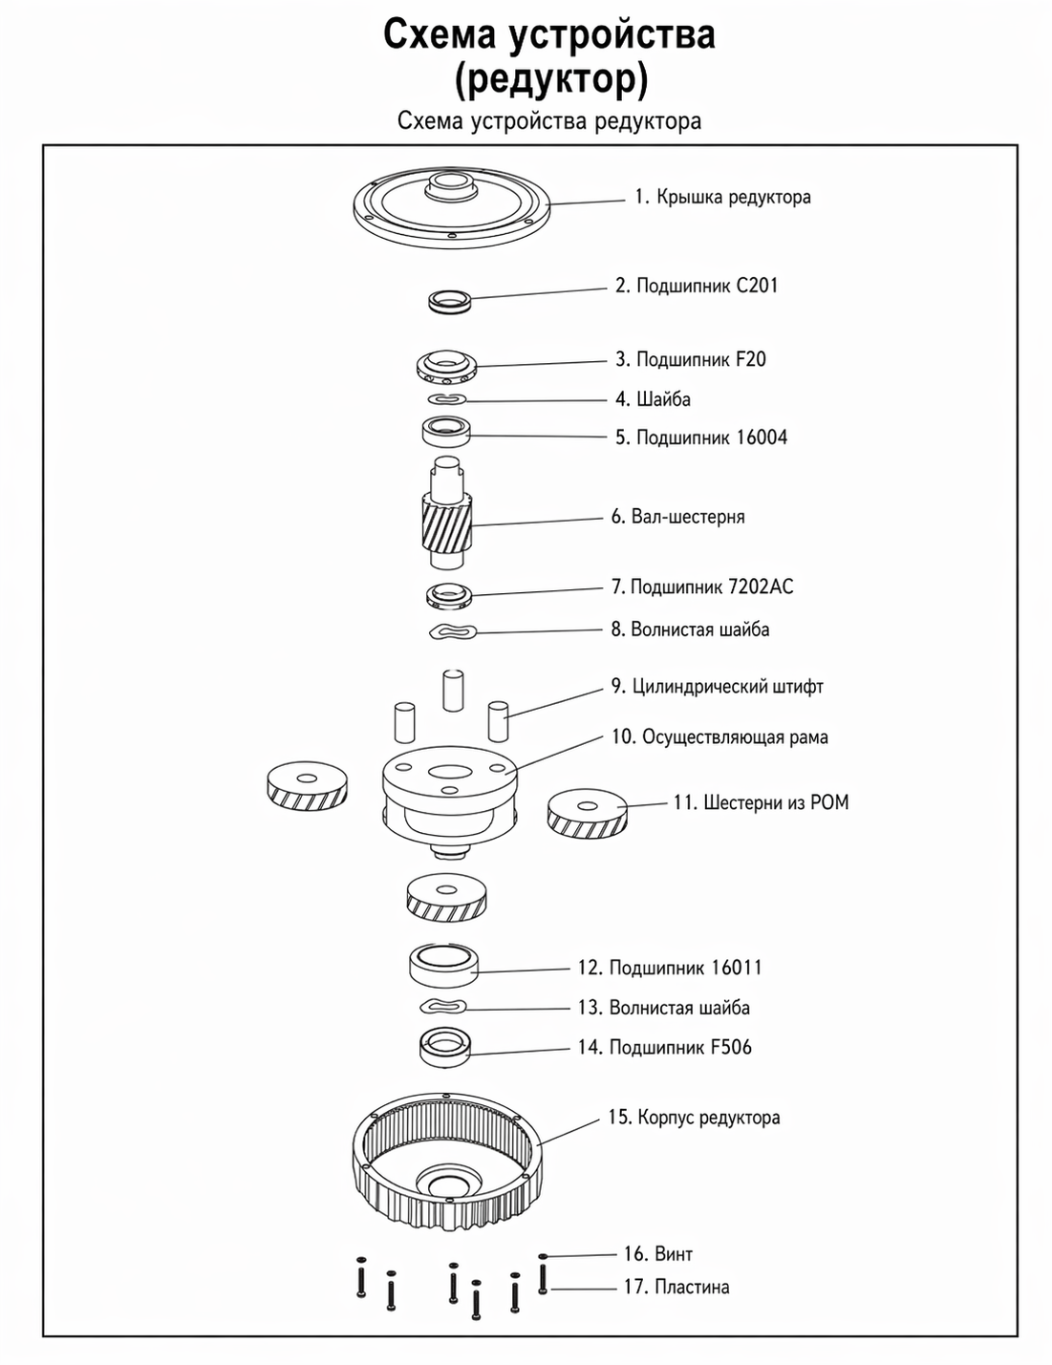
KH522T
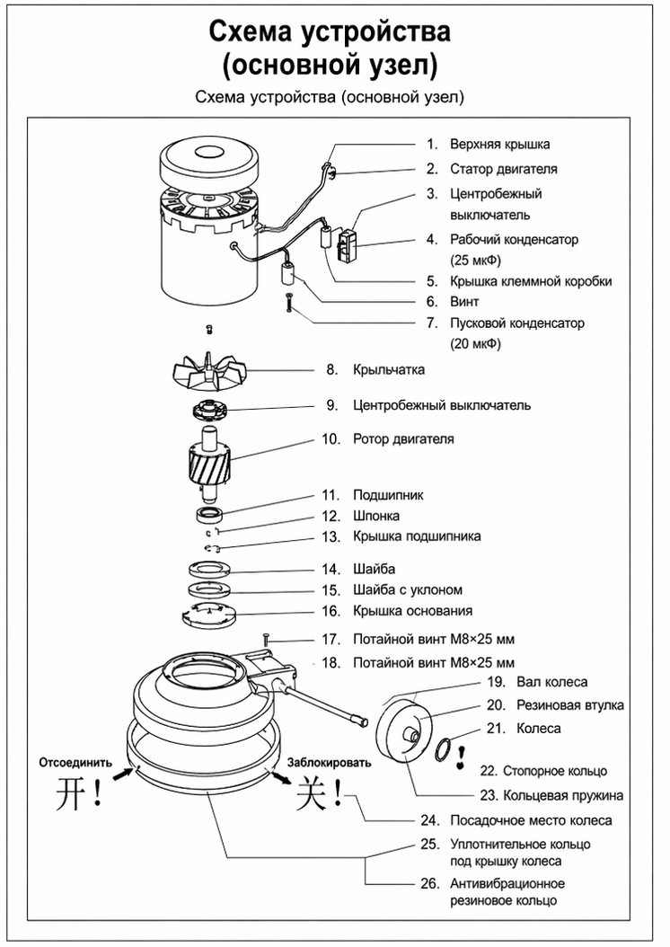
KH522T
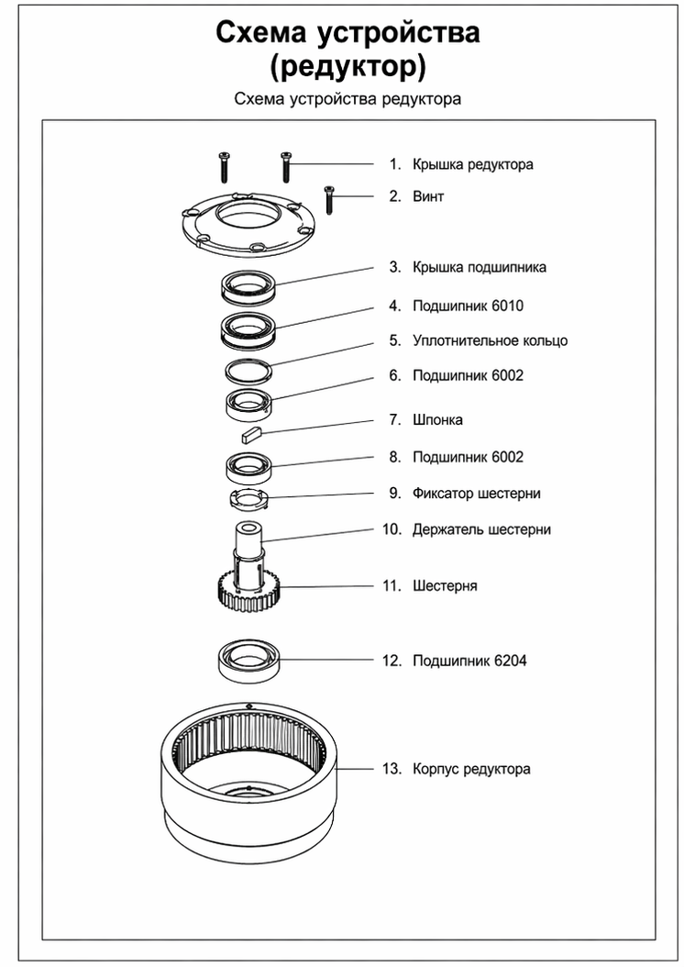
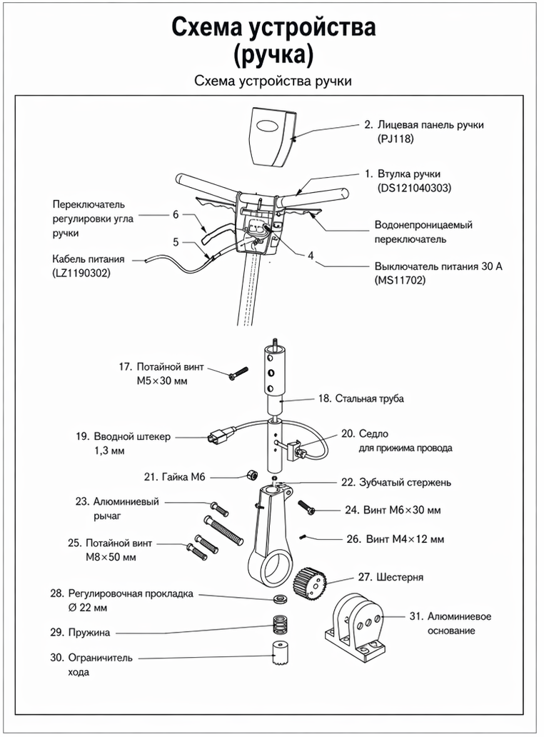

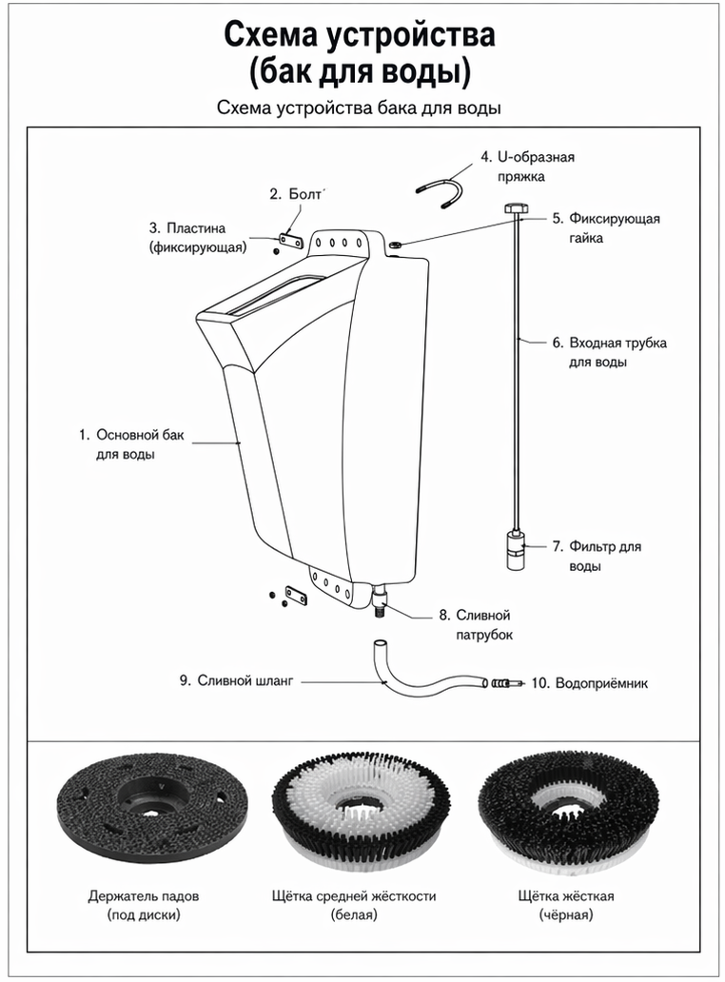

Порядок работы и меры предосторожности
1. Перед запуском установите щетку, рукоятку и бак для воды в соответствии с требованиями и проверьте надежность крепления.
2. Подключайте машину к источнику питания 220–240 В. Слишком высокое или низкое напряжение может привести к неисправности, перегреву или даже перегоранию двигателя.
3. Добавляйте воду или моющее средство в бак в соответствии с требованиями к очистке.
4. Отрегулируйте угол рукоятки до удобного положения.
5. Для запуска одной рукой удерживайте рукоятку, а большим пальцем нажмите кнопку пуска. После этого нажмите выключатель питания — щетка начнет вращаться.
6. При отпускании выключателя питания машина немедленно остановится.
7. После окончания работы переведите рукоятку в вертикальное положение и протрите машину чистой тканью.
8. Использование машины для полировки пола без щетки или приводного диска запрещено. Иначе можно повредить пользователя и пол, а также увеличить нагрузку на редуктор.
9. Запрещается работать во влажной среде под дождем во избежание утечки тока, несчастных случаев и перегорания двигателя.
Техническое обслуживание и уход
1. Машина имеет водонепроницаемую конструкцию. При нормальной эксплуатации проблем обычно не возникает, однако нельзя допускать попадания воды в электрические узлы и двигатель, а также нельзя направлять воду непосредственно на вилку и корпус.
2. Не допускайте продолжительной работы двигателя и редуктора при перегрузке. При обнаружении перегрева или отклонений своевременно обращайтесь в сервис.
3. Используйте конденсаторы с соответствующими параметрами. Неподходящие конденсаторы могут повредить двигатель.
4. Не прикладывайте чрезмерное усилие к пластиковым деталям рукоятки, рычагу регулировки угла и кнопкам управления, чтобы избежать повреждений.

Основные неисправности и способы устранения
1. Двигатель не вращается
Причины: выключатель питания неисправен; кабель питания подключен ненадежно или поврежден; отсутствует питание.
Устранение: проверьте кабель питания; замените выключатель питания.
2. Двигатель запускается медленно
Причины: пусковой конденсатор 150/300/370 мкФ неисправен; поврежден центробежный выключатель.
Устранение: замените пусковой конденсатор; замените центробежный выключатель.
3. Недостаточная мощность двигателя
Причины: поврежден рабочий конденсатор 20 или 50 мкФ / 500 В; двигатель поврежден.
Устранение: замените рабочий конденсатор.
4. После запуска двигатель не останавливается
Причина: поврежден выключатель питания.
Устранение: замените рабочий конденсатор / проверьте узел выключателя согласно оригиналу.
5. Двигатель вращается, редуктор не работает или появляется сильный шум
Причины: ненормальная перегрузка; повреждение планетарных шестерен.
Устранение: замените шестерню.
Комплектность
1. Основной блок — 1 шт.
2. Рабочая рукоятка — 1 комплект.
3. Внешний короткий кабель и кабель питания (на рукоятке) — 1 комплект.
4. Бак для воды — 1 шт.
5. Щетка для чистки — 2 шт.
6. Иглодержатель — 1 шт.
7. Руководство по эксплуатации — 1 экз.

